# 云控制台使用说明

该模板为create-react-app 脚手架和 vue2.0脚手架文件，先执行npm install 加载包，然后使用npm run start。或者是npm run dev

1. react路由加载位置：

Src/component/common/app.js

先引入：

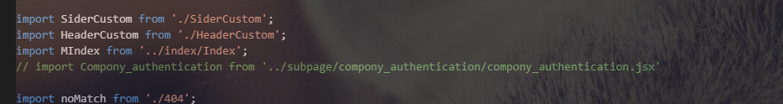

后增加路由：

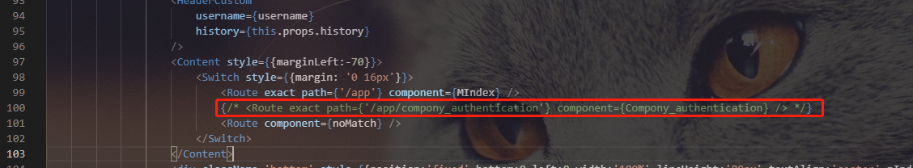

Vue路由加载：

Src/router/index.js

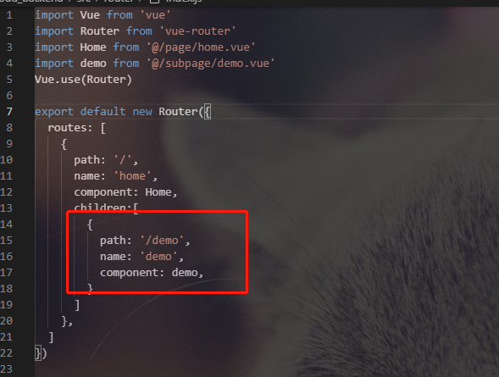

1. 页面编写位置

Src/subpage

尽量放在这个文件夹和外层模板文件区分开。

1. 请求文件编写位置

Src/api/subapi

这个看个人开发喜好。